V E C I N D A R I O B E E R G A R D E N
Brief de
Diseño
Cuestionario guiado para definir la identidad visual
Proyecto: Nuevo sitio web + panel de administración
Objetivo: Reorientación como restaurante-bar · SEO local
Versión: 1.0 · Pre-llenada con datos del sitio y briefing de marca
Cuernavaca, Morelos 2026

Cómo usar este documento
Este brief ya tiene casi todo el trabajo pesado hecho. Tomé la información del sitio actual (vecindariobeergarden.com) y del briefing de marca que llenaron al abrir, y lo crucé con las decisiones técnicas que ya tomamos. Tu trabajo aquí es completar las partes que solo tú sabes: referencias visuales, fotos reales, y las decisiones de gusto personal.
Cada sección está marcada con uno de estos dos indicadores:
✅ YA LO SÉ  Información que ya tengo de las fuentes mencionadas. Solo revísala por si algo cambió. | ✏️ NECESITO DE TÍ  Espacios donde tienes que aportar. Tómate tu tiempo, no hay respuestas correctas o incorrectas.

Tip: Si una sección no te dice nada, déjala en blanco. Es mejor ningún input que uno forzado. Podemos iterar.

1 · Identidad y esencia del lugar

Propuesta de valor ✅ YA LO SÉ
Fuente: Briefing de marca
“Donde la comunidad cervecera se encuentra.”
Vecindario Beer Garden se distingue por ofrecer una experiencia personalizada, con cervezas de calidad, servicio experto y un ambiente relajado. Es el único lugar en Cuernavaca donde los amantes de la cerveza encuentran un ambiente acogedor y profesional, con amplia variedad de productos almacenados de forma óptima y personal capacitado para guiar la experiencia cervecera.

Personalidad de marca ✅ YA LO SÉ
Amigable, acogedor, relajado, comprometido con la calidad y la comunidad. Vecindario busca transmitir un ambiente natural donde tanto conocedores como novatos en el mundo de la cerveza se sientan bienvenidos.

Valores clave ✅ YA LO SÉ
Comunidad · Calidad · Sostenibilidad · Apoyo a productores locales · Excelencia en la experiencia cervecera.

Inspiración y origen ✅ YA LO SÉ
Surge de una historia personal que mezcla la pasión por la hospitalidad (adquirida desde la infancia en un restaurante familiar) con la experiencia en el mundo de la cerveza artesanal. Vecindario busca rescatar esa esencia de comunidad y calidad que el dueño siempre quiso transmitir en su propio negocio.

Misión y visión ✅ YA LO SÉ
Misión: Ofrecer un espacio que conecte a productores locales de cerveza con los consumidores, brindando una experiencia sensorial única y accesible, donde la calidad y la calidez sean los pilares del servicio.
Visión: Convertirse en el punto de referencia para amantes de la cerveza artesanal y turistas en Cuernavaca, así como un pilar de la comunidad cervecera local.

3-5 adjetivos que describan cómo debe SENTIRSE el sitio ✏️ NECESITO DE TÍ
El briefing ya sugiere: amigable, acogedor, relajado, cálido, natural. Confirma, ajusta o reemplaza. Piensa en adjetivos que NO se apliquen igual a cualquier bar — ¿qué palabra usarías tú para describir el lugar que nadie más usaría?
Ej: artesanal sin pretensiones, cobijante, lleno de vida pero sin ruido visual...
Confirmo lo que dice el briefing. Agrego seguro, sentido de comuunidad

2 · Datos operativos (NAP)
Estos datos son críticos para SEO local — alimentan el panel de Google Business Profile y el schema BarOrPub del sitio. Deben ser idénticos en TODOS los puntos de contacto (sitio, GBP, redes, directorios).

Datos pre-llenados del sitio actual
Dirección
Av. Teopanzolco #665, Cuernavaca, Morelos
Teléfono
+52 777 497 2223
WhatsApp
wa.me/527774972223
Horarios (sitio actual)
Miércoles a viernes: 17:00 – 23:30
Sábado: 15:00 – 23:30
Domingo: 15:00 – 22:00
Lunes y martes: cerrado
Horarios (PDF briefing)
Miércoles a sábado: 17:00 – 00:00
Domingo: 14:30 – 20:00
⚠️ Discrepancia detectada: los horarios del sitio y los del PDF briefing de marca no coinciden. ¿Cuáles son los actuales y correctos?
Horarios actuales y correctos:
Los correctos son los del sitio.

Redes sociales y enlaces
Facebook
Facebook oficial de Vecindario Beer Garden (URL exacta abajo)
Instagram
Instagram oficial de Vecindario Beer Garden (URL exacta abajo)
Google Business Profile
URL del perfil de Google (si la conoces)
Pega aquí las URLs exactas de Facebook, Instagram, GBP y cualquier otra red:
https://www.facebook.com/vecindariobeergarden
https://www.instagram.com/vecindariobeergarden
https://maps.google.com/?cid=4438131759649544388&g_mp=CiVnb29nbGUubWFwcy5wbGFjZXMudjEuUGxhY2VzLkdldFBsYWNlEAMYASAF&hl=es-419&gl=MX&source=embed

Capacidad y servicio
Del briefing de marca
Capacidad: 60 personas, con áreas de barra, mesas al aire libre y salón.
Servicio: relajado, con meseros y personal altamente capacitado.
Equipo certificado: Beer Servers por Cicerone y jueces BJCP.
Respecto al equipo certificado, originalmente éramos dos de los socios pero ahora solo quedo yo con certificaciones, aunque yo realmente no convivo mucho con los clientes, son más los meseros los que lo hacen y mi otro socio, por lo que no sé si de deba mencionar esa parte.

3 · Público: actual vs. objetivo

Público actual (del briefing de marca)
Perfil
Edad: 25 a 50 años
Género: mixto
Nivel socioeconómico: medio y medio-alto
Intereses: aficionados a la cerveza artesanal, curiosos por nuevos sabores, turistas que buscan experiencias locales, residentes de la zona que buscan un ambiente relajado y comunitario.
Segmentos secundarios: aficionados al mezcal, pulque y café; interesados en gastronomía casual y de calidad.
Ya no manejamos pulque desafortunadamente

Público objetivo nuevo (lo que queremos captar)
Ya están bien posicionados para cerveza artesanal (poca competencia en la zona). El reto ahora es captar a quienes buscan comida en Cuernavaca y aún no asocian Vecindario con pizza, hamburguesas, etc.
Tu propuesta: crear hubs SEO por categoría (pizza, hamburguesas, etc.) con página individual por plato. Esto se definirá con el KW research que proveerás aparte.

¿Quién es la persona que NO te conoce pero debería llegar al sitio? ✏️ NECESITO DE TÍ
Describe a este cliente ideal con la mayor especificidad posible. No digas “adultos jóvenes”; di “parejas de 30-40 años que buscan dónde cenar un sábado en Cuernavaca centro y miran Google Maps”.
Describe 1-3 perfiles específicos de clientes nuevos que quieres captar vía comida:
1. "Los Foodies Urbanos / Parejas de Cita"
- Descripción: Parejas de 28 a 42 años que viven en Cuernavaca o bajan a pasar el fin de semana. Buscan una experiencia gastronómica relajada pero de nivel, alejada de los restaurantes tradicionales o formales.
- Comportamiento en línea: Buscan en Google Maps "dónde cenar en Cuernavaca", "pizzerías artesanales" o "restaurantes con buen ambiente cerca de Teopanzolco".
- Necesidad / Dolor: Quieren cenar rico y con propuesta real (no comida rápida procesada), disfrutar de un buen ambiente con música agradable , tomar una copa o cerveza y cerrar con un buen postre.
- Gancho en el sitio web: Fotografía gastronómica en alta resolución de las pizzas napolitanas al horno (como la Pera con queso azul y miel o la Eureka) , destacando la masa artesanal , maridajes sugeridos y postres como el Brownie con helado artesanal de cardamomo.

2. "El Grupo de Amigos / Reunión Fin de Semana"
- Descripción: Grupos de 3 a 6 amigos (25 a 40 años) que buscan un punto de encuentro los viernes o sábados por la tarde/noche para reunirse a comer bien, botanear y ponerse al día.
- Comportamiento en línea: Buscan en Google "restaurantes para ir en grupo en Cuernavaca", "lugares con buenas hamburguesas y botanas", "dónde cenar rico y tomar algo".
- Necesidad / Dolor: Necesitan un lugar con espacio cómodo , donde la comida sea generosa y variada al centro para compartir (para que coman bien tanto el que busca una burger contundente como quien prefiere una opción vegetariana) .
- Gancho en el sitio web: Enfoque visual en la Hamburguesa Vecindario con pork belly ahumado , entradas al centro (como los Nachos con cecina de Yecapixtla o la Tabla de quesos) y la facilidad de ver el menú de alimentos rápido desde el celular.

3. "Familias Jóvenes y Pet Lovers / Comida de Fin de Semana"
- Descripción: Familias jóvenes (30 a 45 años) con hijos pequeños/adolescentes y/o dueños de mascotas que buscan salir a comer los sábados o domingos por la tarde.
- Comportamiento en línea: Buscan en Google Maps "restaurantes pet friendly en Cuernavaca", "lugares para comer el domingo con niños", "pizzas y hamburguesas en Cuernavaca".
- Necesidad / Dolor: Encontrar un lugar con ambiente relajado e incluyente donde su mascota sea bienvenida , con opciones que le gusten a los niños (pizzas, tiras de pollo, papas) , pero con platillos de calidad gastronómica superior para los adultos .
- Gancho en el sitio web: Un banner o distintivo claro de "Pet Friendly" , menú visualmente accesible con opciones vegetarianas y familiares , además de un botón directo de reservación/contacto.

4 · Decisiones técnicas ya tomadas
Para que el diseño se haga sobre fundamentos realistas, esto es lo que ya decidimos en la conversación inicial. No necesitas responder nada aquí, solo confirmar que sigues al tanto.
DECISIÓN | VALOR
Stack | Astro (frontend estático) + panel admin propio (mobile-first)
Base de datos | Cloudflare D1 (SQLite en el edge, gratis)
Hosting | Cloudflare Pages (gratis, ya tienes el dominio en Cloudflare)
Email | Se conservan los MX de Hostinger (NO tocar; preserva los emails @vecindariobeergarden.com)
Foco primario de uso | Clientes escaneando QR en las mesas → velocidad móvil es prioritaria
Foco secundario | SEO local para captar clientes como restaurante-bar
Reservaciones | Solo WhatsApp/teléfono (sin sistema online)
Idiomas | Español primero; arquitectura preparada para i18n (inglés después)
Editor del menú | 1 sola persona (tú) — login simple
Edición de cervezas | Drag-and-drop que SÍ funcione en móvil (SortableJS)
Lanzamiento | Por fases: MVP (sitio + menú editable) → eventos → hubs SEO
Roadmap futuro (no MVP) | Agente Hermes por Telegram para crear/publicar cervezas por comando en lenguaje natural. Backend se diseña desde el inicio preparado para esto (ver sección siguiente).

Roadmap futuro: agente por Telegram (Hermes)
Esto no es para el MVP, pero lo documento aquí para que el backend se diseñe desde el inicio con esta capacidad en mente — y no haya que rediseñar después.
Idea: poder dar una instrucción en lenguaje natural por Telegram, como: “investiga la cerveza La Lupulosa de Insurgente, crea una descripción para el menú, llena sus datos y publícala en el tap número 2”. El agente (Hermes) ejecuta los 4 pasos: investigar → redactar → mapear datos → publicar.

Implicaciones que ya quedan en el diseño del backend
- API programática: El panel admin y el agente consumen la MISMA API REST/JSON. Ninguna lógica de negocio vive solo en la UI. Endpoints como POST /beers, PUT /beers/:id/publish-to-tap/:n.
- Drafts + estados: Cervezas con estado draft / published. Permite que el agente proponga y tú apruebes, o publique directo según modo configurado.
- Auditoría y origen: Campo source (manual | agent) y log mínimo de cambios (quién, qué, cuándo). Saber qué creó el agente vs qué creaste tú.
- Tap number = slot fijo: Los taps 1-10 son slots fijos (como mangas físicas), no posiciones en lista ordenada. El comando “publícala en el tap 2” requiere este modelo.
- Tono de marca documentado: Para que el agente redacte descripciones coherentes, el tono/voz debe estar escrito en un archivo que él pueda leer (style guide en el repo).

Preguntas para cuando diseñemos el agente ✏️ NECESITO DE TÍ
No las respondas ahora, pero quédalas en mente. Las retomamos cuando llegue el momento.
- • ¿El agente publica automáticamente o solo propone y tú apruebas por Telegram antes de que el sitio se regenere?
Propone y yo corrijo o apruebo
- • ¿Qué tan estricto debe ser el match de “La Lupulosa de Insurgente”? ¿Puede el agente decir “no la encuentro con certeza, ¿confirmas?” o asume la más probable?
Me dice si no la encuentra y yo le proporciono la información que tenga para con base en eso crear la descripción o en su defecto, pedirle una descripción genérica basándose en el estilo reportado.
- • ¿El agente puede quitar/rotar taps también (ej: “saca la del tap 5, ponla como agotada”)?
Sí puede rotar y poner como agotada. También puede republicar cervezas anteriormente agotadas y que se resurten.
- • ¿Puede crear eventos, o solo cervezas?
Si solo cervezas al inicio, ¿cuándo abrimos eventos?Sí puede crear eventos.
- • ¿Quién más del equipo puede dar instrucciones al bot por Telegram? ¿Solo tú, o también un socio/staff?
Mi socio Edber
- • ¿El agente debe poder deshacer (undo) lo que hizo? ¿Por cuánto tiempo?
Suena bien. No lo sé, ¿cuánto tiempo recomiendas?
- • ¿Cómo manejar descripciones que el agente genera pero tú quieres reescribir? ¿Edita por UI o por chat?
Por amas de ser posible

5 · Referencias visuales que SÍ te gustan

3 a 5 referencias ✏️ NECESITO DE TÍ
No tienen que ser bares. Pueden ser una revista, una marca de café, una tienda de discos, una cervecería específica, el sitio de un restaurante que te cayó bien, lo que sea con “ese feeling”. Cuanto más variadas, mejor — me ayuda a encontrar el patrón común.
Para cada referencia, dime qué te gusta específicamente (¿la tipografía? ¿la paleta? ¿el manejo del espacio? ¿la actitud?) y qué NO copiaría. Pegar captura (o URL) + texto está perfecto.

Referencia 1
📎 Pega aquí la imagen
Captura de la referencia 1

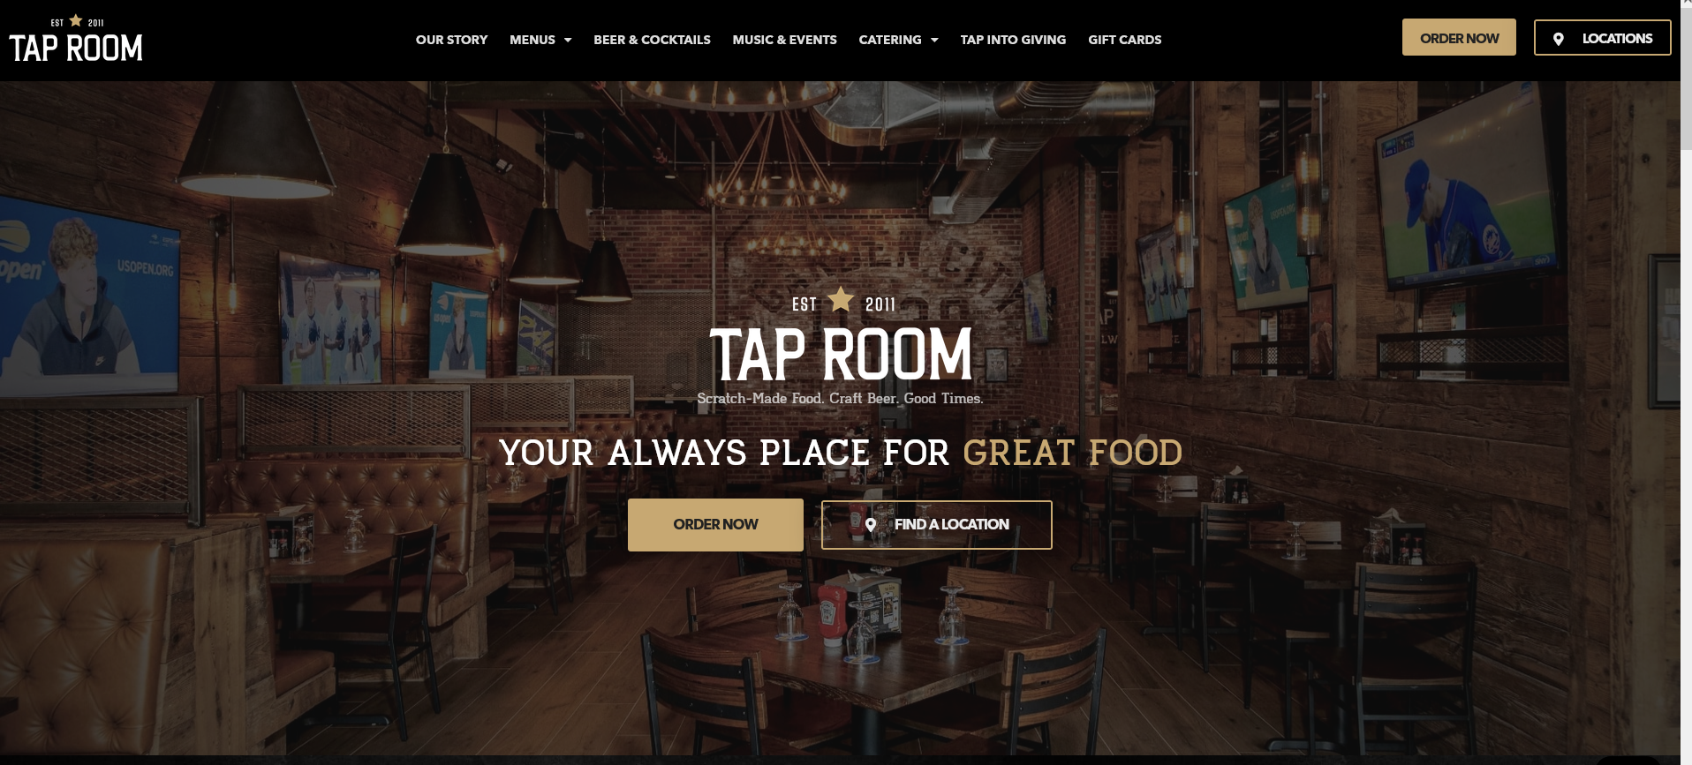

URL o fuente:
https://taproomofny.com/
¿Qué te gusta?:
Ej: la tipografía serif de alto contraste, pero sin copiar la paleta porque es demasiado fría.
Me gusta el estilo del hero y header, es similar a lo que tenemos actualmente en https://vecindariobeergarden.com, fue una de las inspiraciones.
¿Qué NO copiar?:

Referencia 2
📎 Pega aquí la imagen
Captura de la referencia 2

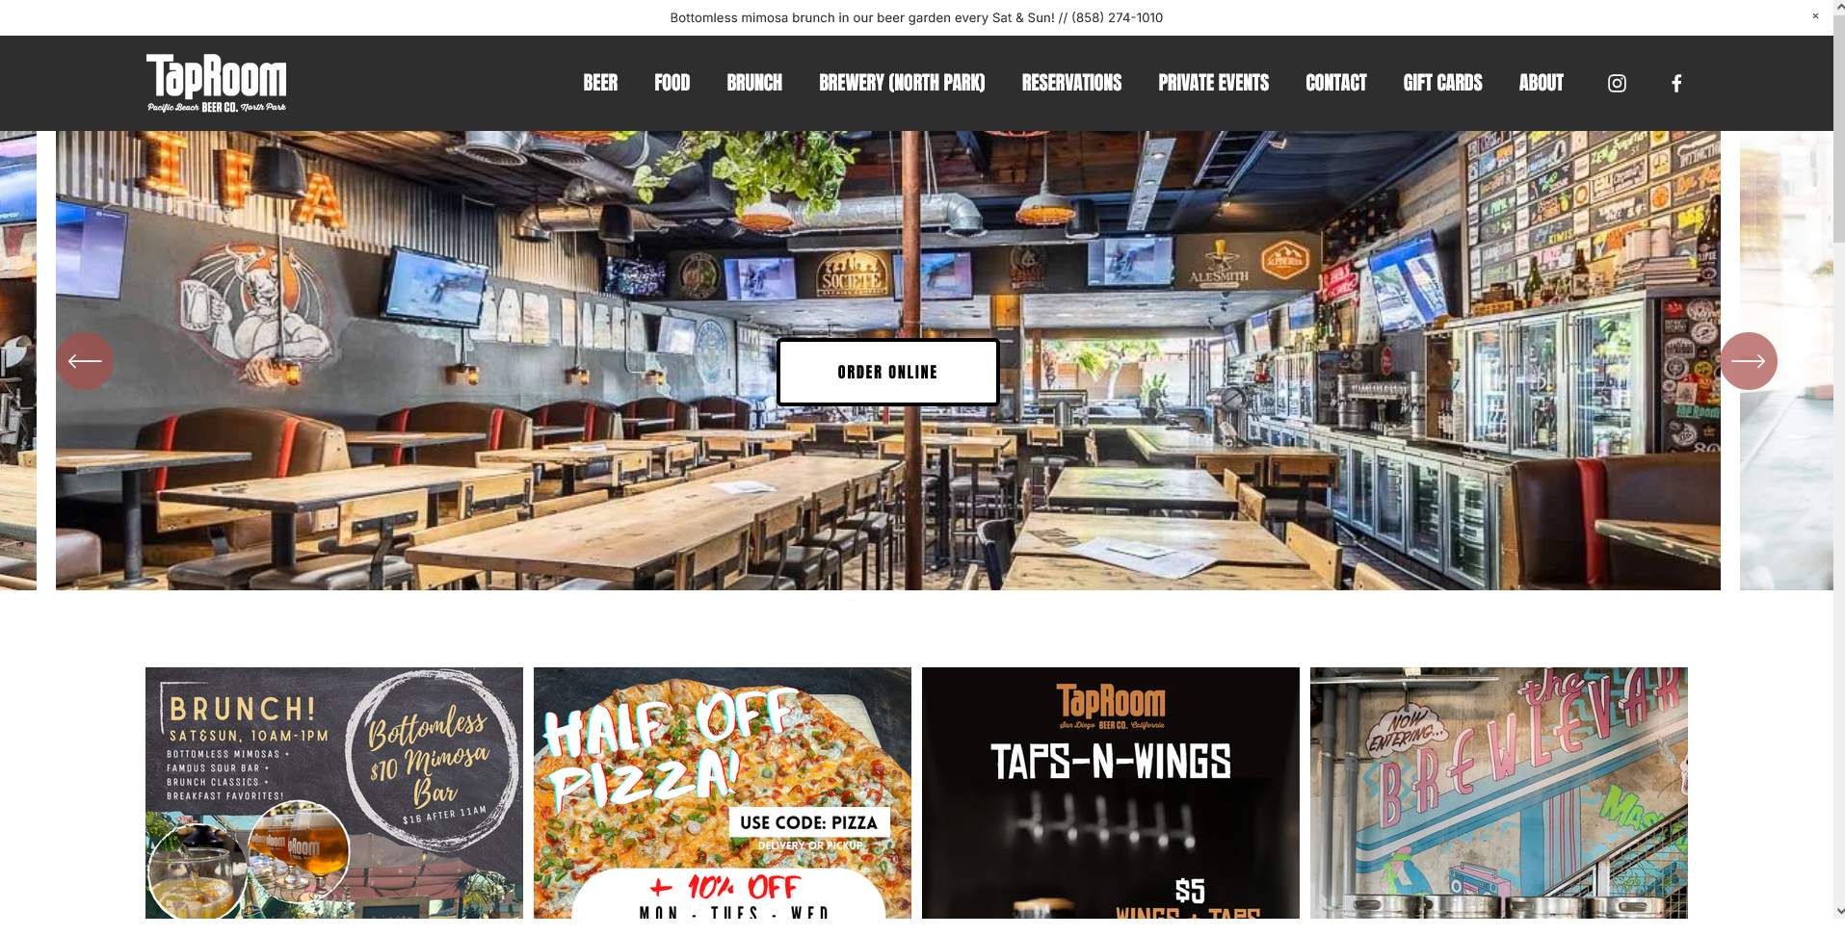
URL o fuente:
https://www.sdtaproom.com/
¿Qué te gusta?:
Ej: la tipografía serif de alto contraste, pero sin copiar la paleta porque es demasiado fría.

¿Qué NO copiar?:

Referencia 3
📎 Pega aquí la imagen
Captura de la referencia 3
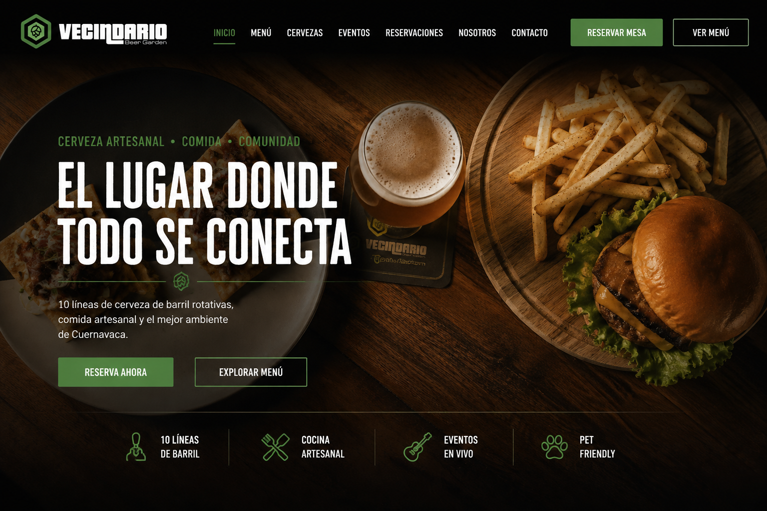

URL o fuente:

¿Qué te gusta?:
Ej: la tipografía serif de alto contraste, pero sin copiar la paleta porque es demasiado fría.
Creé esta imagen con ChatGPT basada en el sitio actual y la primera referencia que puse aquí, en general me gusta, habría que pulir los iconos, tipografía y otros detalles, pero es un buen punto de partida.
¿Qué NO copiar?:

Referencia 4
📎 Pega aquí la imagen
Captura de la referencia 4

URL o fuente:

¿Qué te gusta?:
Ej: la tipografía serif de alto contraste, pero sin copiar la paleta porque es demasiado fría.

¿Qué NO copiar?:

Referencia 5
📎 Pega aquí la imagen
Captura de la referencia 5

URL o fuente:

¿Qué te gusta?:
Ej: la tipografía serif de alto contraste, pero sin copiar la paleta porque es demasiado fría.

¿Qué NO copiar?:

6 · Referencias que NO te gustan

2 a 3 anti-referencias ✏️ NECESITO DE TÍ
Igual de útil que lo que sí te gusta. Si hay un sitio de bar o restaurante que te da “olor a plantilla” o que simplemente no te representa, dímelo. Define el límite.

Anti-referencia 1
📎 Pega aquí la imagen
Captura o descripción 1

URL, marca o descripción:

¿Qué es lo que NO quieres?:
Ej: demasiado oscuro, tipografía muy moderna, se siente como cadena de franquicia.

Anti-referencia 2
📎 Pega aquí la imagen
Captura o descripción 2

URL, marca o descripción:

¿Qué es lo que NO quieres?:
Ej: demasiado oscuro, tipografía muy moderna, se siente como cadena de franquicia.

Anti-referencia 3
📎 Pega aquí la imagen
Captura o descripción 3

URL, marca o descripción:

¿Qué es lo que NO quieres?:
Ej: demasiado oscuro, tipografía muy moderna, se siente como cadena de franquicia.

7 · Identidad visual existente
Necesito ver qué ya existe para no proponer algo que pelee con la marca que ya está en la calle, en los manteles, en las redes.

Logo actual (todas las versiones que tengas) ✏️ NECESITO DE TÍ
Principal, secundario, versión para fondos oscuros, ícono o isologo. Si tienes un manual de marca, mejor.

📎 Pega aquí la imagen
Logo principal


📎 Pega aquí la imagen
Logo secundario / versión alternativa / ícono


Colores actuales de marca ✏️ NECESITO DE TÍ
Si tienen HEX definidos, perfecto. Si solo los “sientes”, describe con tus palabras (ej: “el cobre de las mangas de tap”, “un verde como de plantas de la terraza”).
Colores actuales o sensaciones de color:
#446a3b
#6da05d
negro
blanco

Tipografías actuales (si las hay) ✏️ NECESITO DE TÍ
Nombre(s) de fuentes usadas en logo, menú impreso, redes:
Logo: Pricedown (la del juego GTA) y EurostileExtended-Roman-DTC
El menú impreso usa Anton y Poppins, aunque no fue hecho profesionalmente, lo hice yo en Canva

Material gráfico ya existente (opcional pero útil) ✏️ NECESITO DE TÍ
Menú impreso, cartas de cerveza, flyers de eventos, etiquetas — cualquier cosa que ya tenga identidad visual consolidada.

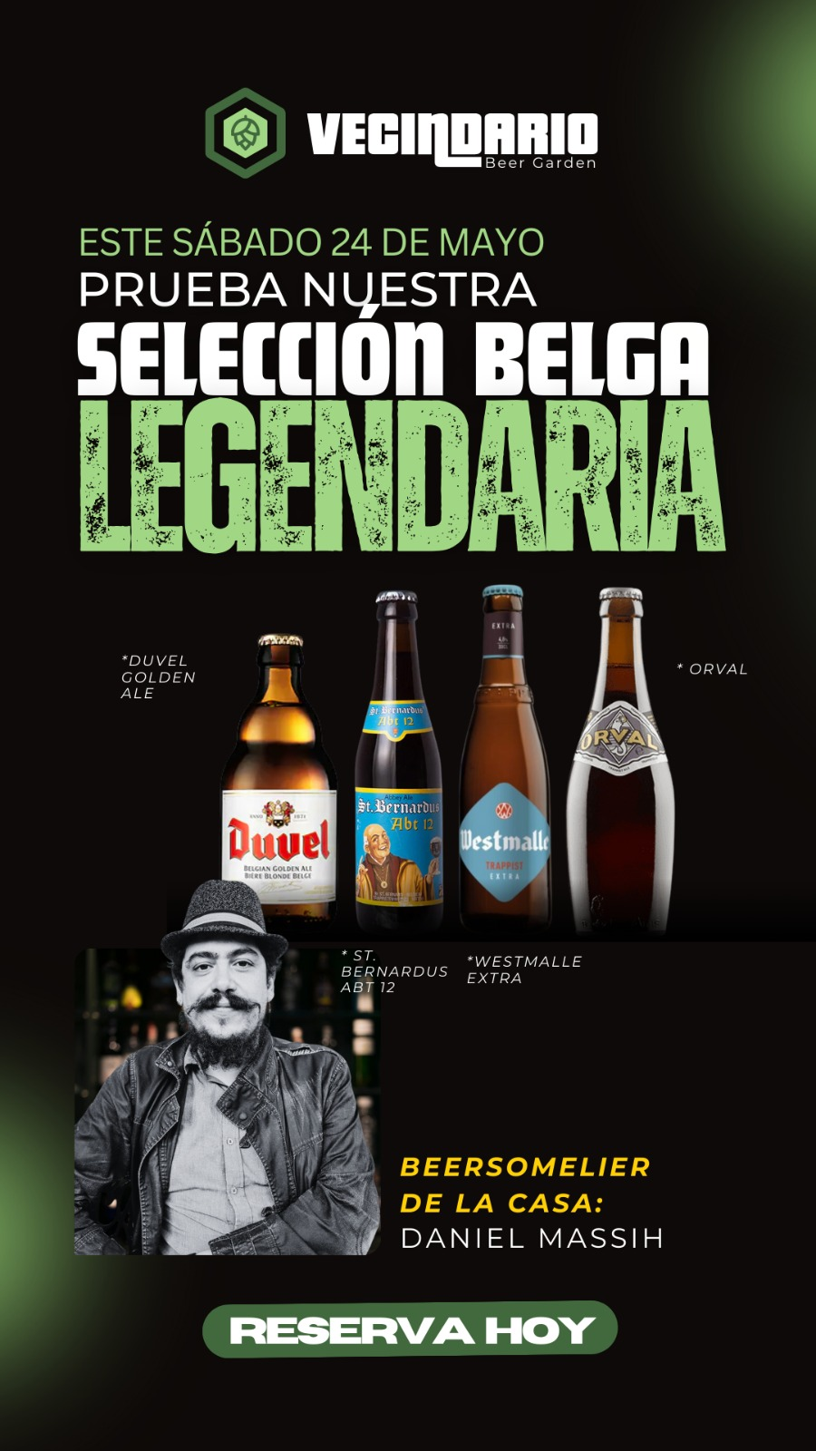? Pega aquí la imagen
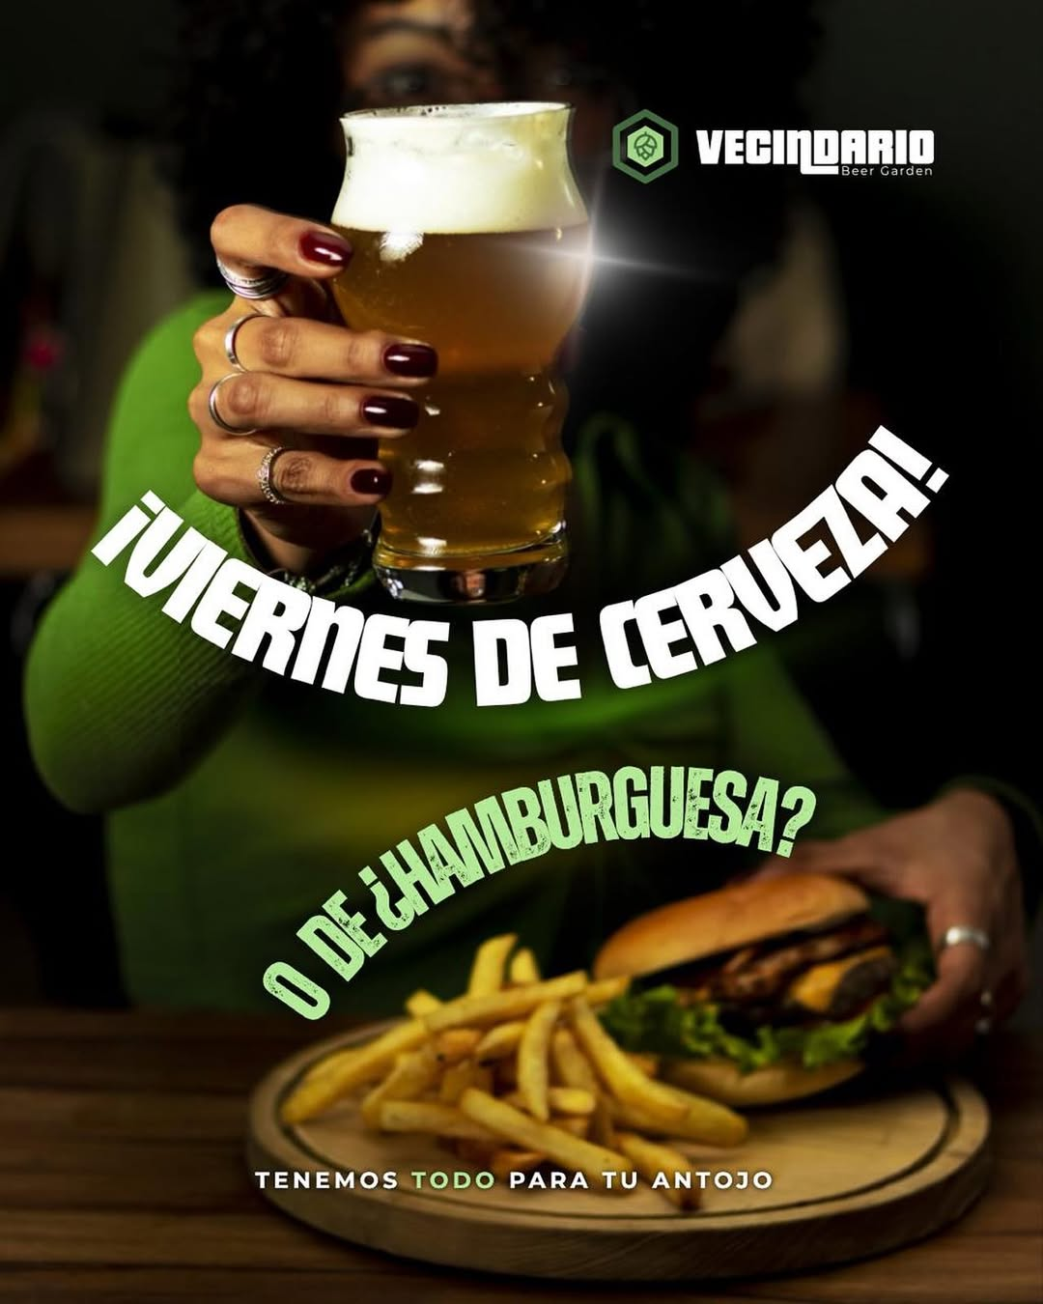Foto del menú impreso o carta de cervezas

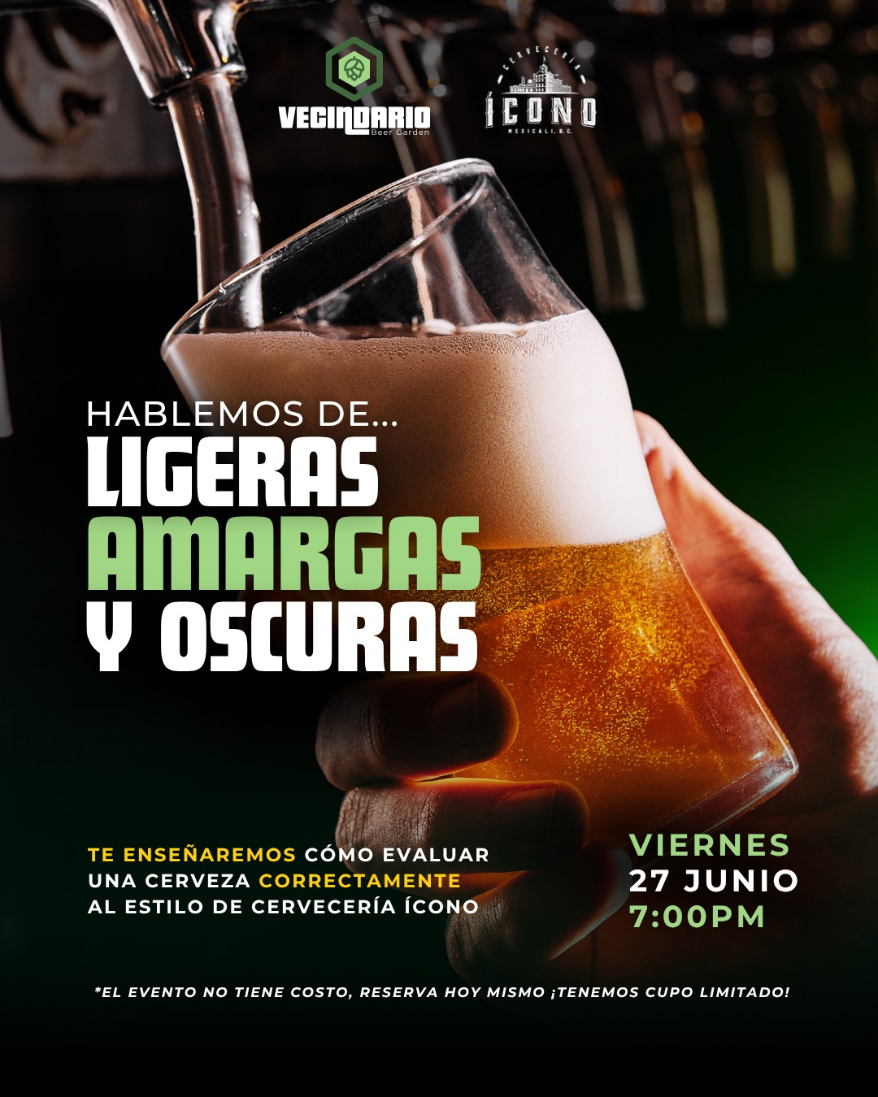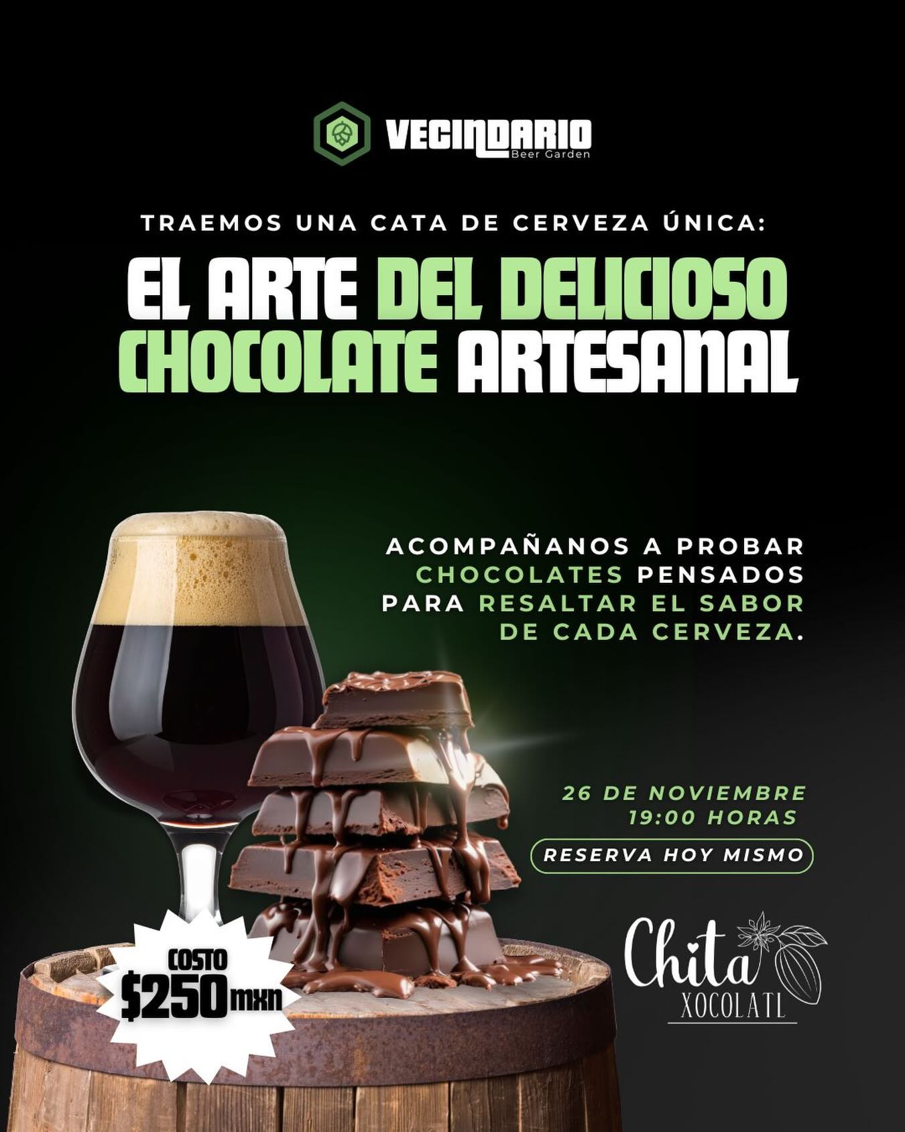

8 · Fotografía del lugar
El sitio debe sentir el lugar real, no un bar genérico. Mencionaste que tienes mezcla de fotos profesionales y caseras más recientes, y que las puedes retocar con IA. Esta es la sección donde las pegas para que yo las vea.

Fotos del espacio (interior, terraza, barra)
Las fotos que mejor capturen el ambiente. Lo que la gente ve al entrar.

📎 Pega aquí la imagen
Foto del espacio 1 — vista general

📎 Pega aquí la imagen
Foto del espacio 2 — barra / área de cervezas

📎 Pega aquí la imagen
Foto del espacio 3 — terraza / exterior

Fotos de producto (cervezas, comida)
Cervezas en tap, las mangas, comida bien presentada. Cuanto más apetitosas, mejor para SEO de restaurante.

📎 Pega aquí la imagen
Cervezas de barril / torres / mangas

📎 Pega aquí la imagen
Platillo estrella 1 (pizza / hamburguesa / etc.)

📎 Pega aquí la imagen
Platillo estrella 2

Fotos de ambiente y eventos
Gente disfrutando, eventos en vivo (jazz, salsa, funk), catas — lo que muestre la energía del lugar.

📎 Pega aquí la imagen
Evento en vivo / ambiente lleno

Notas sobre las fotos
Mencionaste: “algunas profesionales y otras caseras más recientes, las puedo editar con IA”. Dime cuáles son las profesionales (para usarlas como heroes) y cuáles necesitan retoque.
Notas sobre qué fotos priorizar, cuáles retocar, qué falta fotografiar:

9 · Mundo del proyecto (semillas para la identidad)
Esta es la sección más importante para evitar el “olor a IA”. Las decisiones visuales con personalidad propia no vienen de tendencias web; vienen del universo propio del lugar. Aquí van semillas concretas que resuenan con Vecindario. Elige, descarta o suma las tuyas.

Semillas que propongo (del mundo cervecero y de tu contexto)

Cobre, latón y acero de barriles
Los materiales reales del mundo cervecero: el cobre de las pailas, el acero inoxidable de los kegs, el latón de las mangas de tap. Paleta metálica pero cálida, no fría.
¿Te late (sí/no/adjust)? Si quieres añadir contexto propio, escríbelo aquí:

Maltas tostadas y cáscara de cebada
Tonos tierra tostados: ámbar, ámbar oscuro, marrón rojizo, negro cálido (no negro puro). Es la paleta natural de la cerveza y del pan.
¿Te late (sí/no/adjust)? Si quieres añadir contexto propio, escríbelo aquí:

El pizarrón de tiza
El menú cambia cada semana — igual que un pizarrón de bar. Tipografía manuscrita o de pizarrón para el menú rotativo transmite honestidad sobre lo efímero de la oferta.
¿Te late (sí/no/adjust)? Si quieres añadir contexto propio, escríbelo aquí:

Etiqueta serigrafiada de cervecería artesanal
Las etiquetas de cerveza indie tienen una estética propia: tinta de un solo color sobre papel kraft, tipografía robusta con personalidad, ilustración de línea. Es un lenguaje visual que tu público reconoce.
¿Te late (sí/no/adjust)? Si quieres añadir contexto propio, escríbelo aquí:

“Vecindario”: la vecindad mexicana
El concepto del nombre. En México, “vecindad” evoca comunidad, calidez, puerta abierta. Hay una arquitectura visual (azulejos, patios centrales, puertas de madera) que puede inspirar sin caer en clichés folklóricos.
¿Te late (sí/no/adjust)? Si quieres añadir contexto propio, escríbelo aquí:

Cuernavaca, la eterna primavera
El clima cálido y la vegetación de Cuernavaca piden estar afuera. El diseño puede evocar jardín, terraza, sombra — no el interior de un bar oscuro. Verde follaje (musgo, no neón) como acento opcional.
¿Te late (sí/no/adjust)? Si quieres añadir contexto propio, escríbelo aquí:

El formato “carta de cervezas”
Una carta de cervezas tiene una estructura editorial específica: estilo, ABV, IBU, origen, descripción corta. Honrar esa estructura tipográfica en el sitio da autoridad y conecta con el público conocedor.
¿Te late (sí/no/adjust)? Si quieres añadir contexto propio, escríbelo aquí:

Música en vivo y comunidad
Hacen jazz, salsa, funk, catas. Hay una estética de cartel de evento en vivo (tipografía display, alto contraste) que puede aparecer en la sección de eventos sin dominar el sitio.
¿Te late (sí/no/adjust)? Si quieres añadir contexto propio, escríbelo aquí:

Tus propias semillas ✏️ NECESITO DE TÍ
¿Qué del lugar, del barrio, de la historia personal, del equipo, de los clientes, NO aparece arriba y debería informar el diseño?
Añade tus propias semillas/detalles/objetos/colores que para ti significan Vecindario:

10 · Antipatrones a evitar (defaults “AI-generated”)
Estos tres looks aparecen en cualquier sitio generado por IA sin importar el tema. Son legítimos cuando el brief los pide explícitamente, pero son defaults, no elecciones. Voy a evitarlos salvo que tú los pidas o que de verdad sean la mejor opción para Vecindario.

01 · Fondo crema (#F4F1EA) + serif de alto contraste + acento terracota
Es EL look por defecto de cualquier sitio de café/bar/restaurante generado por IA. Tu briefing SÍ pide paleta cálida y terrenales, así que el riesgo de caer aquí sin querer es alto. Hay que darle un giro específico (¿texturas de papel kraft? ¿acentos de cobre real? ¿tipografía que no sea Playfair?) para que no se lea como default.

02 · Negro casi puro + verde ácido o bermellón
El “dark mode genérico de bar moderno”. No esVecindario: tu briefing pide cálido, relajado, natural, no tecnoide ni nocturno. Descartado salvo que lo pidas.

03 · Layout tipo broadsheet: reglas finas, sin border-radius, columnas densas
Parece editorial pero se siente a plantilla. Funciona para revistas y marcas minimalistas; no para un beer garden comunitario.

Otros defaults que voy a evitar
- ✗ Iconos genéricos de línea (lucide/feather) sin contexto. Si hay iconos, que sean dibujados para Vecindario o que vengan del mundo cervecero.
- ✗ Gradientes genéricos de azul-violeta (#667eea → #764ba4).
- ✗ Cards con sombra suave en grid de 3 columnas idénticas. Si hay cards, que tengan razón de existir.
- ✗ Tipografías Inter/Geist/Plus Jakarta Sans como única familia. Sin identidad propia.
- ✗ Contadores animados de números, parallax decorativo y motion que no comunica nada.
- ✗ Microcopy en inglés (“Get started”, “Learn more”) cuando el sitio es 100% en español.

11 · Firma memorable (el signature element)
El diseño necesita UN elemento memorable — la cosa por la que el sitio se recuerda y que nadie más tiene. El resto del sitio se queda disciplinado alrededor de esta firma. Gastamos el carácter en un solo lugar, no en toda la página.
Ejemplos para hacerte una idea (no son propuestas finales, son ilustrativos):

El menú como pizarrón vivo
La sección de cervezas en tap se renderiza como un pizarrón de bar real, con tipografía manuscrita y la sensación de tiza. Refleja honestamente que el menú cambia — la interfaz misma lo dice. Ningún otro bar de Cuernavaca lo hace.
¿Te late como firma? (sí/no/adjust)

Numeración estilo carta de cervezas
Cada cerveza en tap tiene su número (#01 a #10) tipográficamente enorme, como las mangas de tap físicas. El orden importa y se hace visible.
¿Te late como firma? (sí/no/adjust)

Marca de barril en el hero
Un elemento visual en el hero inspirado en las marcas/mangas de tap físicas: estampado, textura metálica, número de línea. Ancla el sitio al mundo real del bar.
¿Te late como firma? (sí/no/adjust)

Calendario de eventos como cartelera
La sección de eventos con estética de cartel de música en vivo (tipografía display, alto contraste), NO como un feed genérico de cards.
¿Te late como firma? (sí/no/adjust)

Tu propia idea de firma ✏️ NECESITO DE TÍ
¿Hay algo del lugar, un detalle, un gesto, que siempre has querido que se vea online y nunca ha podido? Esta es tu oportunidad.
Describe tu idea (no tiene que ser realista todavía):

12 · Alcance y prioridades de páginas

Páginas del MVP (Fase 1)
PÁGINA | FUNCIÓN
Home | Hero + pilares + preview de cervezas en tap + CTAs a WhatsApp. Primera impresión del sitio.
Menú principal | /menu/ — índice de todo el menú, indexable para SEO.
Cervezas de barril | /menu/cervezas-de-barril/ — las 10 líneas con todos sus datos. Actualizables desde el panel admin.
Alimentos y Pizzas | Secciones del menú actual (migración). Estructura preparada para convertirse en hubs SEO en Fase 3.
Contacto | NAP, mapa embebido, horarios, WhatsApp. Hoy son 404 — se pierde pillar page local.
Legales | Aviso de privacidad + términos y condiciones (migración).

Fases 2 y 3 (post-MVP)
- Fase 2: Migrar 20 eventos existentes + schema Event + editor de eventos en el panel admin.
- Fase 3: Hubs SEO por categoría de comida (pizza, hamburguesa, etc.) con página individual por plato. Necesito el KW research.
- Fase 4: Pulido (i18n inglés, analítica, integración con GBP, modo “especial del día”).

¿Cuál es la PRIMERA impresión que el sitio debe dar? ✏️ NECESITO DE TÍ
Si un cliente abre el sitio por primera vez (por QR o por Google) y en 3 segundos decide si se queda o se va — ¿qué quieres que sienta/piense?
Ej: “qué lugar tan cool”, “esto no es un bar de cadena”, “tengo que ir a probar esa pizza”...

13 · Restricciones y requisitos no negociables
RESTRICCIÓN
Mobile-first absoluto | El uso principal es QR en mesas con señal variable. Velocidad y legibilidad en móvil importan más que desktop.
Velocidad de carga < 1s en móvil | Astro estático + edge CDN. Cero JavaScript que no sea esencial.
Accesibilidad AA | Contraste WCAG, navegación por teclado, alt en imágenes, foco visible.
SEO local fuerte | Schema BarOrPub/Restaurant, Menu, Event en cada página relevante. Datos NAP idénticos en todas partes.
i18n-ready | Arquitectura preparada para añadir inglés sin reescribir el sitio.
Accesibilidad de edición | El panel admin debe ser usable desde un celular promedio con mala señal.
Preservación de URLs | Las URLs actuales (/menu/, /eventos/[slug]/, etc.) se mantienen para no perder indexación.
Email no se rompe | Los MX de Hostinger NO se tocan. El correo @vecindariobeergarden.com sigue funcionando.

14 · Próximos pasos

Lo que necesito de ti para empezar
Este brief lleno | Especialmente las secciones marcadas como ✏️. Lo demás revísalo por si algo cambió.
KW research | Para definir los hubs SEO de comida (pizza, hamburguesa, etc.). Lo proveerás aparte.
Logo en alta resolución | Si tienes archivos vectoriales (.svg, .ai, .eps), mejor que .png.
Fotos organizadas | Profesionales por un lado, caseras por otro, marcadas las que se pueden retocar.
Acceso a Cloudflare | Para crear el subdominio de prueba (nuevo.vecindariobeergarden.com) sin tocar producción.

Lo que yo entregaré cuando reciba el brief
- Compact design system (paleta de 4-6 colores con HEX nombrados, 2 tipografías con rol, concepto de layout con wireframes ASCII comparando opciones).
- Una propuesta de firma memorable.
- Crítica mía de la propuesta contra el brief y contra los antipatrones (qué cambié y por qué).
- Iteración hasta aprobación. Recién ahí construyo.

15 · Roadmap futuro: dashboard operacional
Esto no es para el MVP, pero lo documento aquí para que el backend se diseñe desde el inicio con esta capacidad en mente — y no haya que rediseñar después.
La idea: extender el panel admin hasta convertirlo en un centro de operaciones del bar. Las funciones siguen el patrón capturar dato (desde donde sea) → guardarlo en D1 → verlo en dashboard / notificar. Cada función nueva es agregar un comando más al mismo sistema, no construir algo aparte.

Perfiles de usuario previstos
El dashboard pasa de 1 solo usuario a varios perfiles. Esto fuerza que la autenticación se diseñe multi-usuario con roles desde el inicio (aunque al principio solo exista tu cuenta).
Perfil | Qué puede hacer | Cómo accede
Tú | Todo (admin, configuración, todos los módulos) | Dashboard + Telegram
Socio | Gastos, ver reportes (vistas limitadas) | Dashboard + Telegram
Encargado barra | Marcar barril terminado, registrar limpieza de líneas | Solo Telegram (sin dashboard)
Encargado cocina | Lista de compras, reportar faltantes de insumos | Solo Telegram (sin dashboard)

Funciones futuras previstas
Tipo | Función | Notas
Operacional | Marcar barril terminado (Telegram) | Conecta directo con el menú: el tap se marca como agotado automáticamente.
Operacional | Calendario de limpieza de líneas | Regla configurable (ej: 14 días). Cron diario notifica si una línea no se ha limpiado.
Planificación | Calendario de eventos y festividades cerveceras | Cron semanal investiga festividades relevantes (LLM + web search). Estado 'sugerida' → apruebas/editas/rechazas por Telegram.
Planificación | Calendario de ausencias de personal | Vacaciones, días libres. Notificaciones para planear cuberturas.
Administrativa | Lista de compras | Encargado de cocina agrega insumos por Telegram (texto). Vista consolidada en dashboard.
Administrativa | Gastos por Telegram (texto/voz/foto) | Socio reporta gastos. Voz → transcripción (Whisper). Foto de ticket → LLM extrae monto/concepto. Categorización configurable.
Administrativa | Reportes de gastos | Tabla + totales por mes/categoría. Exportable.

Lo sencillo vs. lo que tiene miga

Sencillo (mismo esfuerzo que Hermes)
- Marcar barril terminado por Telegram
- Lista de compras por texto
- Gasto por texto con categoría
- Reportes básicos (tabla + gráfico de totales por mes/categoría)

Con miga (no imposible, pero requiere iteración de calidad)
- Voz → texto: transcripción (Whisper o similar). Funciona bien pero a veces equivoca nombres de cervezas o montos. Requiere confirmación antes de guardar.
- Foto de ticket → gasto estructurado: visión LLM lee el ticket y extrae monto, fecha, concepto. Funciona en el 80-90% de los casos; los tickets oscuros/arrugados fallan. El flujo debe incluir revisión/edición antes de confirmar.
- Categorización automática: hay que definir un catálogo de categorías contables con ustedes (no adivinarlo). Es un mini trabajo de setup, no técnico.
Nada de esto es bloqueante. Solo que las funciones de voz/foto no son 'magia que siempre sale perfecta' — son 'magia que a veces requiere confirmación', y eso se diseña así desde el inicio.

Orden de prioridades interno sugerido
El dashboard crece en alcance. Cada sub-fase entrega valor de uso inmediato. No se construye todo de golpe.
- 4a. Multi-usuario con roles (fundación; todo depende de esto)
- 4b. Marcar barril terminado (conecta directo con el menú, alto valor, simple)
- 4c. Calendario de eventos + festividades (conecta con sitio público)
- 4d. Limpieza de líneas con notificaciones
- 4e. Lista de compras
- 4f. Gastos por Telegram (texto primero, voz/foto después)
- 4g. Reportes de gastos

16 · Estrategia de producto: instancias personalizables
Decisión: producto base + instancias independientes por cliente (no multi-tenant). La intención a futuro es ofrecer sistemas similares a otros negocios (bares, cafeterías, restaurantes) partiendo de la base de Vecindario, adaptando módulos comunes y agregando particularidades.
Vecindario es la primera instancia y, al mismo tiempo, la fundación del producto base.

Organización del código: 2 repos
Desde el inicio se trabaja con dos repositorios Git separados:
- producto-base: módulos comunes reusables (panel admin, auth+roles, dashboard, bot Telegram, API REST, módulos comunes como gastos/calendario/compras). Configurable pero no específico a un negocio.
- vecindario: instancia que usa el producto base + sus particularidades (módulos específicos de bar de cerveza: limpieza líneas, rotación taps, festividades cerveceras). Configuración propia (nombre, logo, colores, dominio).
Cuando llegue un cliente nuevo: se clona producto-base, se configura, se seleccionan módulos, se agregan particularidades, se despliega como proyecto separado.

Diferencia con multi-tenant (lo que NO estamos haciendo)
 | Multi-tenant | Producto base + instancias (este proyecto)
Bases de datos | 1 compartida | 1 por cliente
Logins | Compartidos entre negocios | Independientes por negocio
Actualización de módulos comunes | Afecta a todos a la vez | Hay que mergear el cambio a cada instancia
Personalización | Limitada | Total
Esfuerzo inicial | Alto | Bajo
Mantenimiento N clientes | Centralizado | Distribuido (N instancias)

Reglas de organización del código desde el inicio
Estas reglas son básicamente buenas prácticas de desarrollo; cuestan prácticamente lo mismo que desarrollar sin pensar en reutilizar, pero te ahorran dolores de cabeza cuando clones.
- Configuración en archivos, no hardcodeada: el nombre 'Vecindario', los colores, el logo, el WhatsApp, los horarios, etc. viven en un archivo de config. Cuando clonas para la cafetería, cambias ese archivo y casi todo se adapta.
- /modules con cada función separada: el código del dashboard organizado en carpetas por función (/modules/barriles, /modules/gastos, /modules/calendario). Para la cafetería, borras /modules/barriles y no afecta al resto.
- Nada de suposiciones del negocio embebidas: por ejemplo, no asumir 'siempre hay 10 taps'. Ese '10' debería ser configurable, porque la cafetería no tiene taps, y otro bar puede tener 6.
- Cada módulo marcado como 'común' o 'específico de bar de cerveza': cuando desarrollas una función para Vecindario, te preguntas: ¿esto es común a cualquier negocio similar, o es específico de un bar de cerveza? Los comunes van al producto base limpios y documentados.

El coste del modelo (y cuándo reconsiderar)
El 'costo' de este modelo: cuando arreglas un bug en un módulo común (ej: el módulo de gastos), tienes que mergear ese cambio a cada instancia. Con pocos clientes (3-5) es manejable. Con muchos (50+) se vuelve un problema — pero para cuando tengas 50 clientes, ya sabrás bien qué modelo te conviene y puedes migrar a multi-tenant si vale la pena.
Conclusión: no se construye multi-tenancy ahora. Se construye Vecindario bien, con código modular y configurable, y se evalúa la migración a multi-tenant solo cuando el volumen de clientes lo justifique.
Tómate tu tiempo. Este documento es el punto de partida — cuando vuelvas con esto y el KW research, armamos el design system y empezamos.

